2020-09-07

ACG L2C系统流程操作说明书
版本 4.1

最新更新时间：2020-09-07

目录
1 产品置换 6
1.1整体流程概述 6
1.1.1角色概述 6
1.1.2签署《终止协议-变更服务项目》协议 7
1.1.3获取结转与产品/服务置换凭证 7
1.1.4签约并提供认款凭证, 认款 7
1.2签署《终止协议-变更服务项目》 7
1.3获取结转与产品/服务置换凭证 8
1.3.1课时制产品/服务置换操作步骤： 8
1.3.2班课产品/服务置换操作步骤： 11
1.3.3大项目产品/服务置换操作步骤： 11
1.4电子签约 13
1.5财务认款 14
2 产品升级 15
2.1整体流程概述 15
2.1.1角色概述： 15
2.1.2签署《终止协议-变更服务项目》协议 16
2.1.3获取结转与产品/服务升级凭证 16
2.1.4签约并提供认款凭证, 认款 16
2.2签署《终止协议-变更服务项目》 17
2.3获取结转与产品/服务升级凭证 17
2.3.1课时制产品/服务置换操作步骤： 17
2.3.2班课产品/服务置换操作步骤： 20
2.3.3大项目产品/服务置换操作步骤： 21
2.4电子签约 23
2.5财务认款 23
2.6督导关闭服务 24

ACG L2C系统流程调整分为产品置换、产品升级、课时转赠、退费、转案分别对应不同的业务场景：
产品置换：
新产品标准价格 = 原产品/服务置换部分结转金额 + 新产品/服务签约优惠金额
新产品合同金额=原产品/服务置换部分结转金额
1）客户不变：ACG服务对象不变；
- 客户用己购买产品的全部或部分服务模块，置换新的产品或服务；新产品和服务与原有产品和服务间没有重叠。
- 原有合同：
  - 如果采用己购产品的部分服务模块进行置换，己购产品的其余服务模块继续有效，原合同继续有效；
  - 如果原合同其余服务模块已全部结转，则原合同终止。
- 典型场景：利用已购项目制作品集培训中的一个项目，置换一次大师班课。
- 原产品服务模块需进行虚拟退费，新置换的服务需与客户完成电子签约
- 虚拟退费：将置换的产品/服务按照真实退费的操作步骤进行操作，生成新签约产品/服务的财务认款及教务排消课的依据。

产品升级：
- 新产品标准价格= 原产品/服务己结转金额 + 原产品/服务退费金额 + 新产品/服务签约补足差价 + 新产品/服务签约优惠金额
- 新产品/服务签约合同金额 = 原产品/服务退费金额 + 新产品/服务签约补足差价
- 新产品/服务签约优惠金额 = 新产品标准价格 - 新产品/服务签约合同金额 - 原产品/服务己结转金额
1）客户不变：ACG服务对象不变；
2）客户原有产品中的服务己经部分完成并结转，原有产品服务可以包含到新的产品服务中；
3）原有服务合同终止，与客户新签升级后的服务合同；
4）原合同剩余服务完成虚拟退费；
5）典型场景：报名作品集课时制升级为未来计划产品；
6）虚拟退费：将置换的产品/服务按照真实退费的操作步骤进行操作，生成新签约产品/服务的财务认款及教务排消课的依据。
产品升级的前提条件：升级产品的结转点不可拆分
- 原产品己完成的服务必须能够对应到新产品结转点
- 例如：课时制产品中己完成的作品集项目：
  - 已上过的课时，在原产品中按照课时制进行结转，结转收入/课销= 课时单价*完成课时数；
  - 同时完成的项目，在新产品中直接按子项目结转，结转费用为0，即关闭服务；
  - 原产品中消耗的课时，必须能够完成一个【子项目】，以便对等替换；
  - 如果【作品集子项目】上到一半，学员提出升级，可以在原产品中预留课时，完成子项目;

1 产品置换

1.1整体流程概述

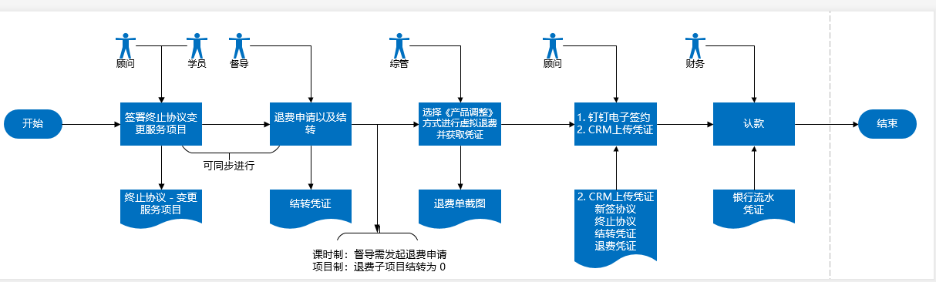流程图

1.1.1角色概述
【顾问】承担销售角色：1）与学员进行电子签署原合同【终止协议-变更服务项目】；2）签定合同作为附件邮件发送督导和综管，请求教务进行【虚拟退费】操作；3）虚拟退费流程操作完毕，与学员完成【新签产品服务】的电子签约；
【督导】承担教务角色，跟据已购买的产品类型,进行:1）课时制在一对一学员直接发起【退费申请】；项目类，需将置换子项目【手动结转】，结转金额为0，生成【关闭服务】凭证；2）向校区综管提请【合同虚拟退费】操作；
【综管】承担校区财务角色，跟据已购买的产品类型,进行:1）课时制在【教学服务】列表点击流程【综管审核并填写退费单】选择【产品调换】方式进行相应操作2）班课进入合同列表点击【合同退费】，选择【产品调换】方式进行相应操作；3）项目制选择【产品调换】方式进行相应操作；
【集团财务】依据顾问提供的相应凭证与银行流水在CRM系统中认款；

1.1.2签署《终止协议-变更服务项目》协议
【顾问】与客户签署《终止协议-变更服务项目》协议
- 与学员已签署《终止协议-变更服务项目》：合同内涵条款为《变更服务项目》
- 发送邮件给督导与综管，邮件附件中请包含前述己签署的《终止协议-变更服务项目》

1.1.3获取结转与产品/服务置换凭证
【督导 综管】收到顾问邮件，根据置换前产品类型，分别进行【手动结转】和【产品/服务置换】操作
- 课时制：督导在 一对一学员发起合同退费,经过教务主管 - 校区总监审批最终流转到校区【综管终审并填写退费单】，综管选择【产品调换】方式进行相应操作。
- 班课：综管在合同列表点击【合同退费】操作，进入退费界面选择【产品调换】方式进行相应操作。
- 大项目：督导需将置换子项目手动结转为0截图邮件反馈综管，综管在学员合同列表点击【合同退费】操作，进入退费界面选择【产品调换】方式进行相应操作。

1.1.4签约并提供认款凭证, 认款
【顾问 财务】顾问通过电子签约进行新合同签约，凭证及数据同步CRM，集团财务以如下凭证及银行流水作为CRM认款依据：
- 【新签产品服务合同】
- 【终止协议-变更服务项目】
- 项目制：【子项目为0结转截图】
- 【退费单据】

1.2签署《终止协议-变更服务项目》
- 顾问在钉钉发起【终止协议-服务变更合同】
- 将签署完毕的【终止协议-服务变更合同】作为附件邮件转发督导、综管

1.3获取结转与产品/服务置换凭证

1.3.1课时制产品/服务置换操作步骤：
1、督导在一对一学员提交退费申请，按照图1、2、3顺序进行操作。

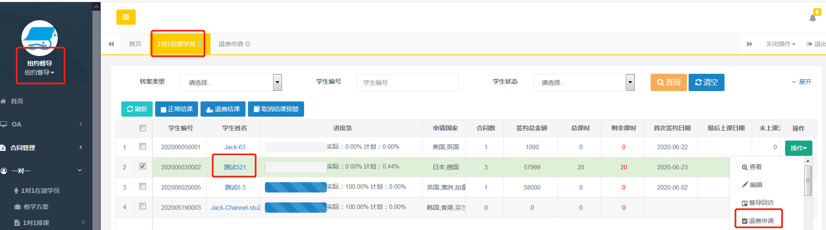
图1
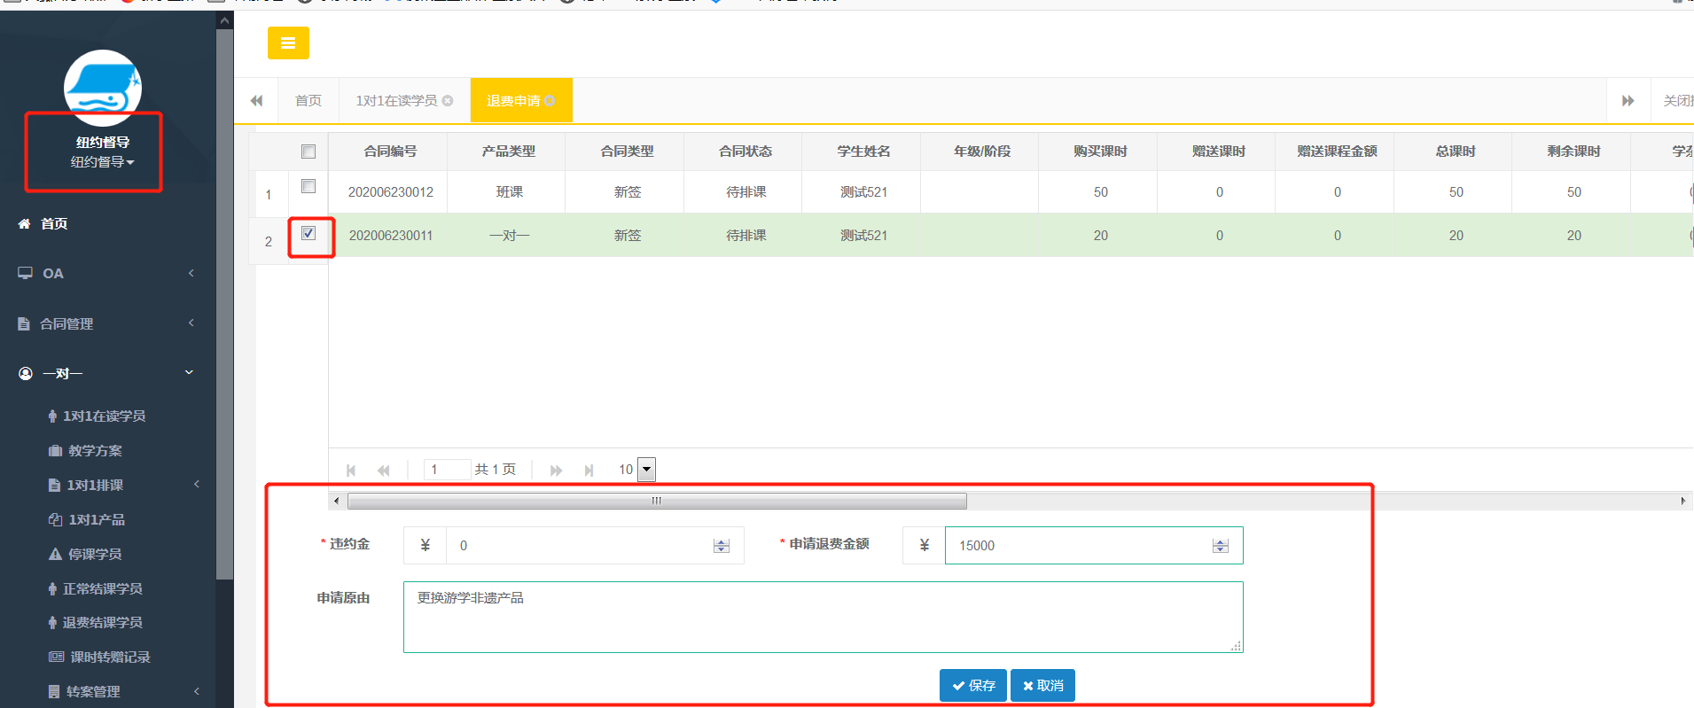
图2
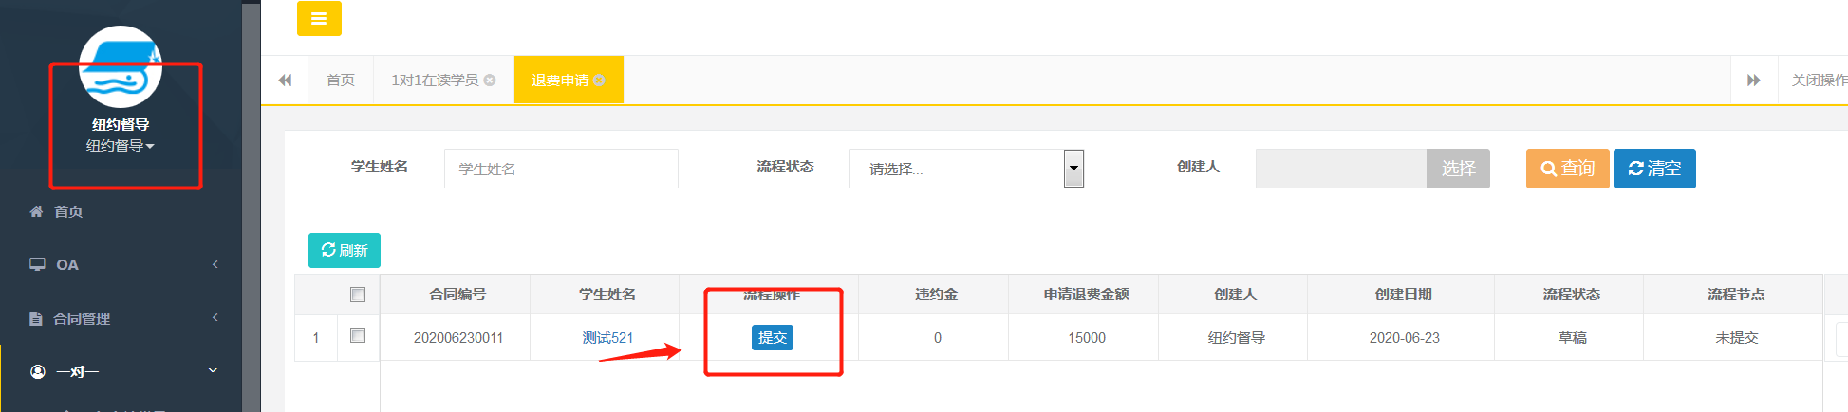
图3
- 教务主管进入到教学服务-学员停课/退费申请及预警-退费申请进行审核
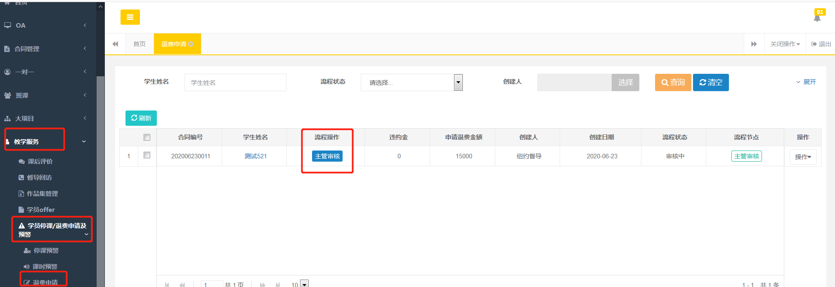
- 总监进入到教学服务-学员停课/退费申请及预警-退费申请进行审核
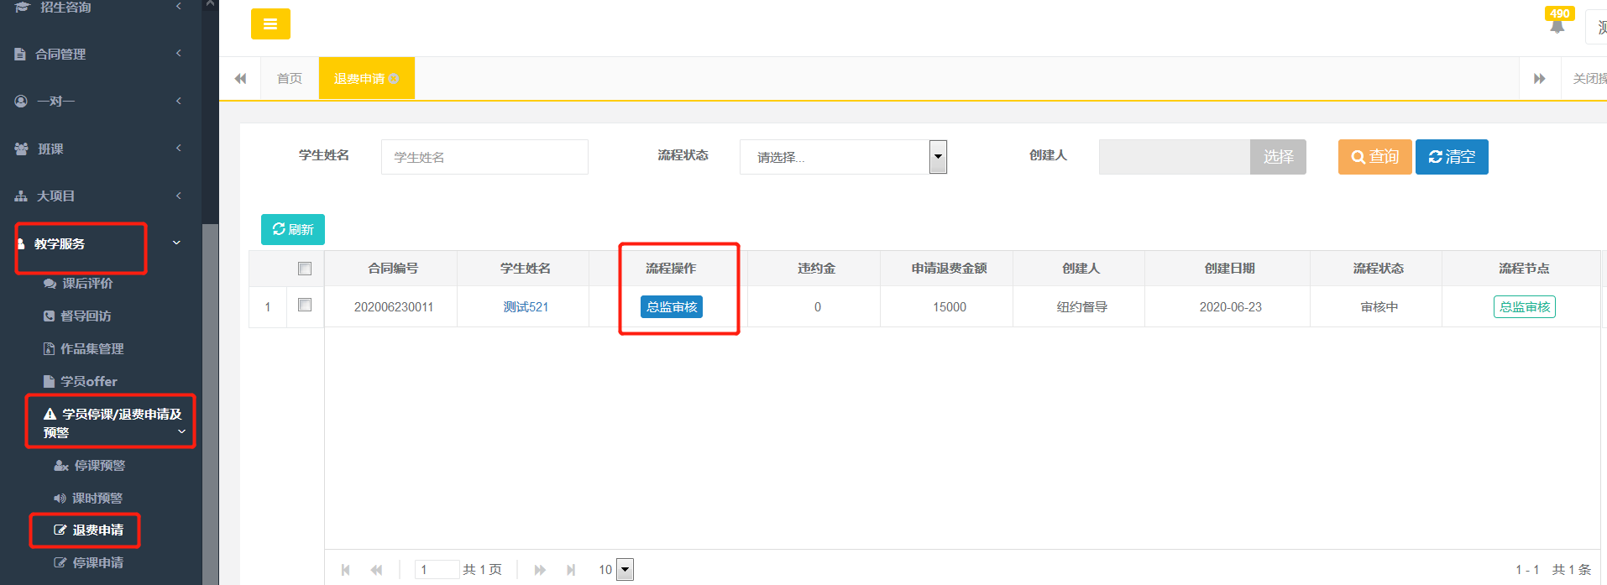
- 综管获取凭证 进入到教学服务-学员停课/退费申请及预警-退费申请进行终审并录入退费单进入录入界面退费类型选择【产品调换】进行相应操作
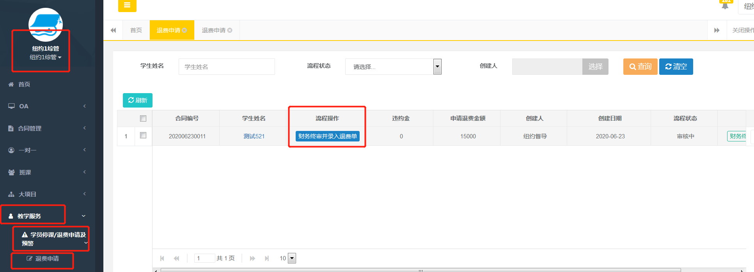
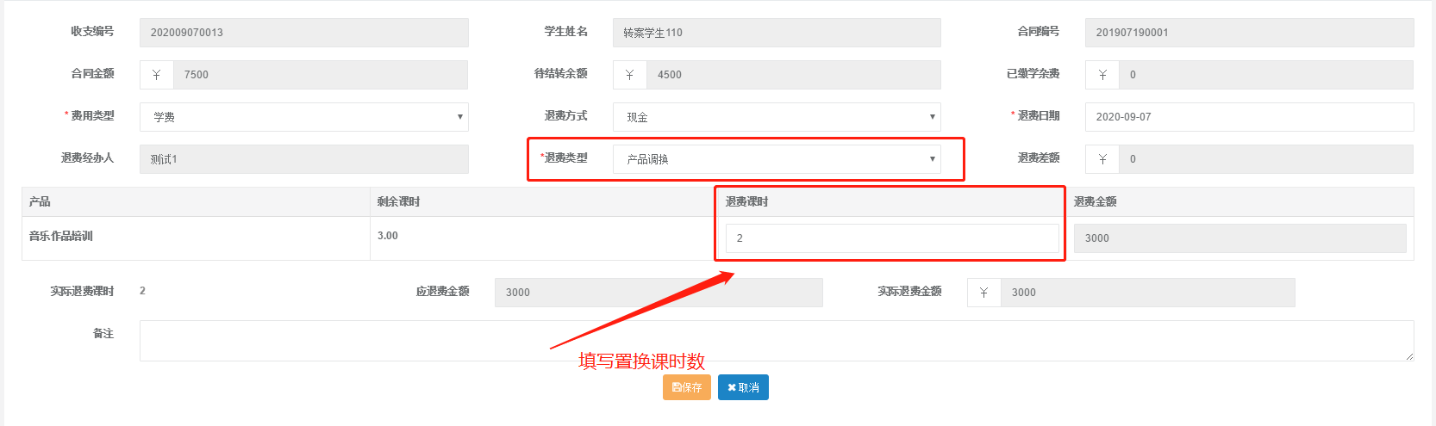
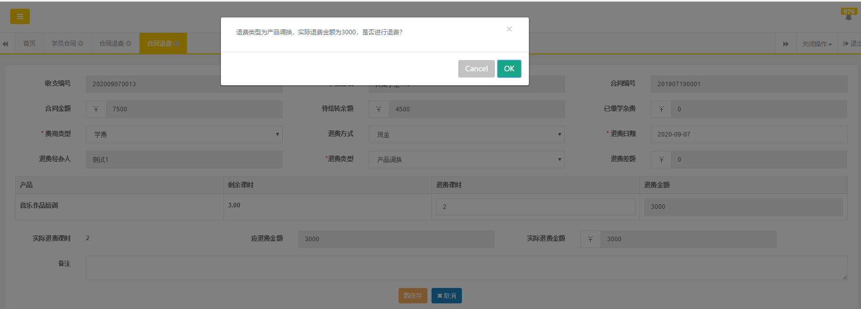
5、综管审核操作完毕，进入到合同退费列表，对应学员信息点击打印获取【针式打印】单据，获取【退费单截图】凭证1。
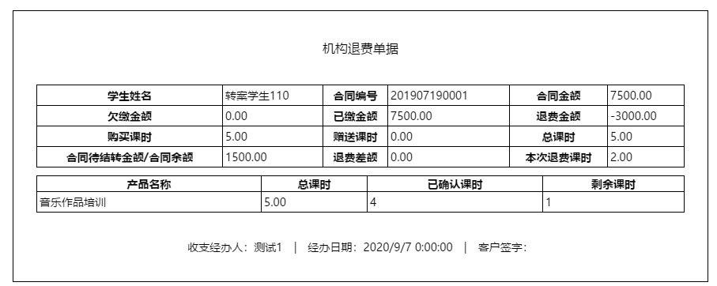
凭证1

1.3.2班课产品/服务置换操作步骤：
- 综管在合同列表点击【合同退费】，进入退费界面退费类型选择【产品调换】方式进行相应操作。
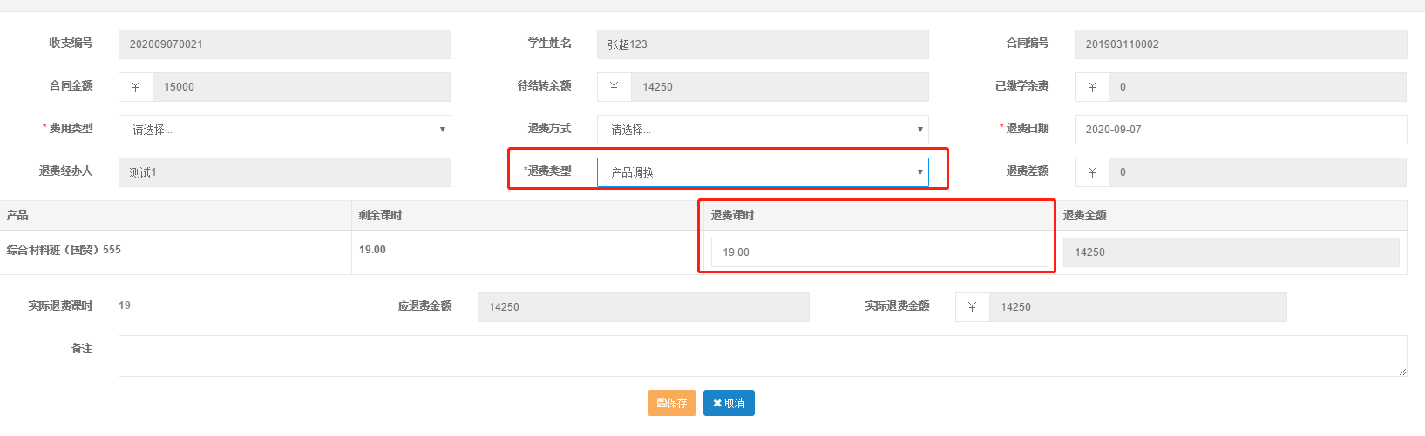

2、综管退费操作完毕，进入到合同退费列表，对应学员信息点击打印获取【针式打印】单据，获取【退费单截图】凭证1。
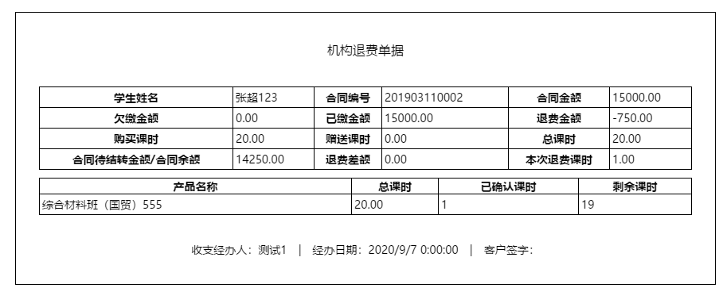
凭证1

1.3.3大项目产品/服务置换操作步骤：
- 督导进行相应子项目【退费结转】操作并上传凭证，按照图1、2顺序操作。
如果该合同剩余最后一个子项目，需先综管进行【合同退费】然后督导再进行子项目结转为0操作。
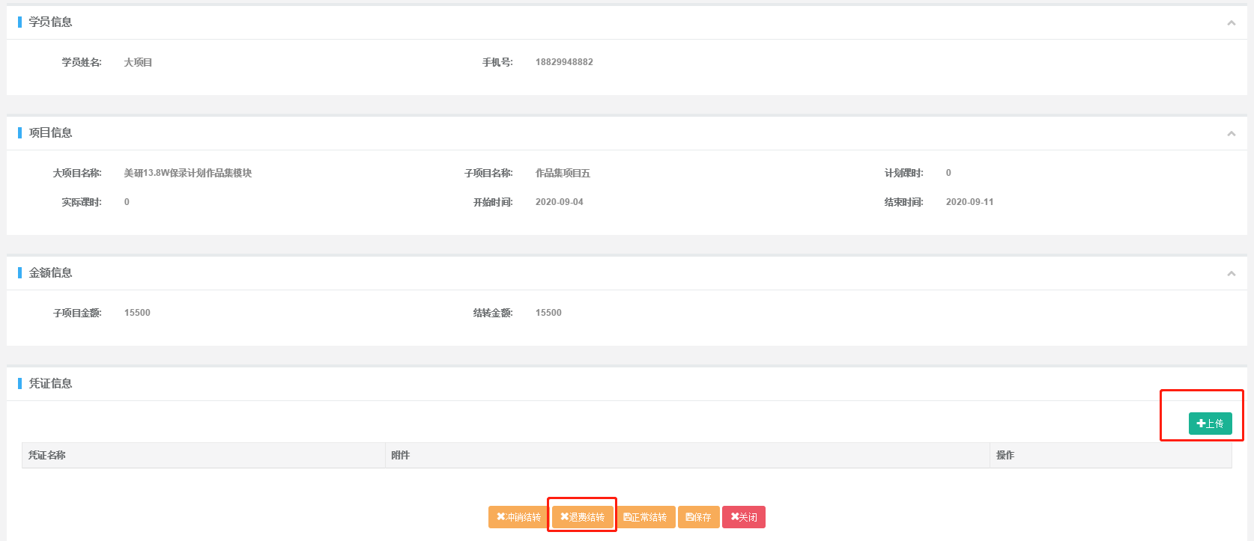
图1
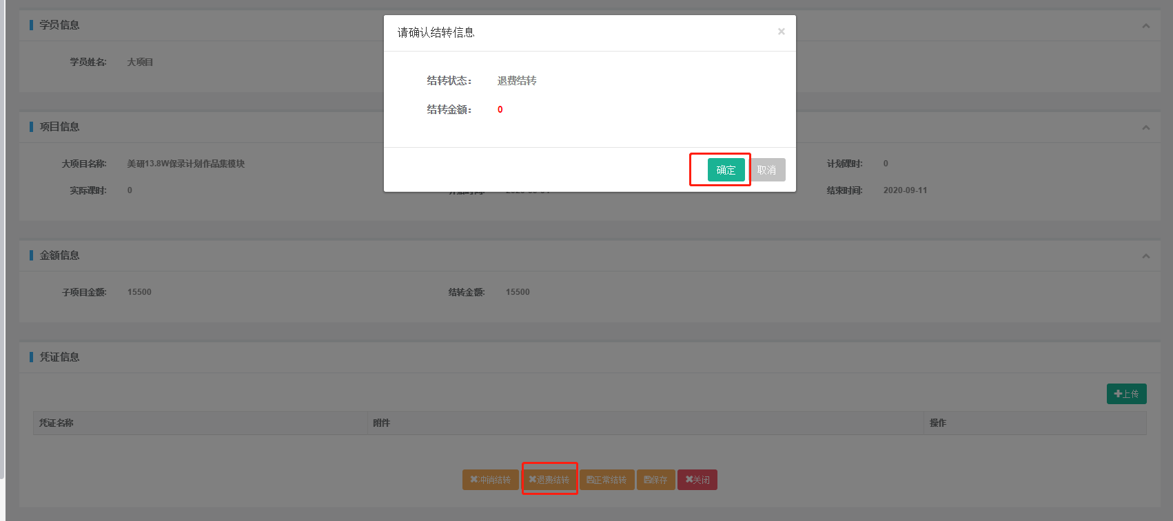
图2
退费结转需要提供的凭证如下：
退费结转：退费结转即快速结转为0退出子项目全部费用，需要上传凭证【终止协议-变更服务项目】附件

- 督导以邮件形式提供子项目结转为“0”截图（如图）给综管，综管在学员合同列表点击【合同退费】进入界面选择【产品调换】方式进行相应操作。
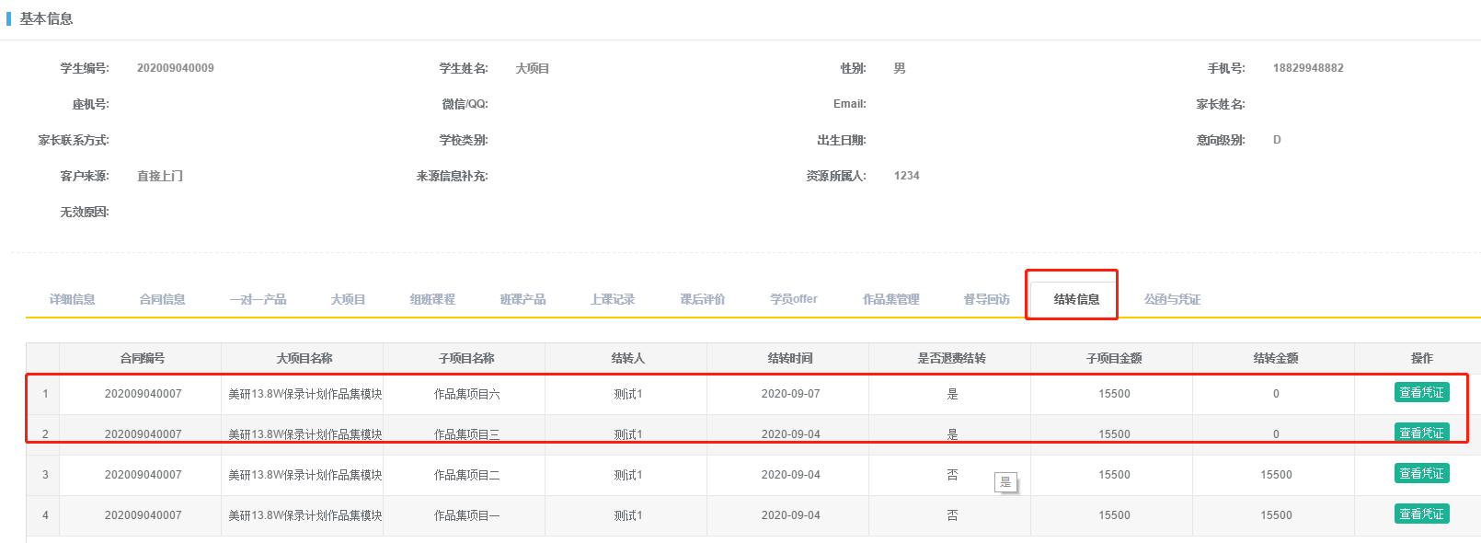
凭证1
3、综管退费操作完毕，进入到合同退费列表，对应学员信息点击打印获取【针式打印】单据，获取【退费单截图】凭证2、进入到学员列表点击详情获取【子项目结转为0】凭证1。

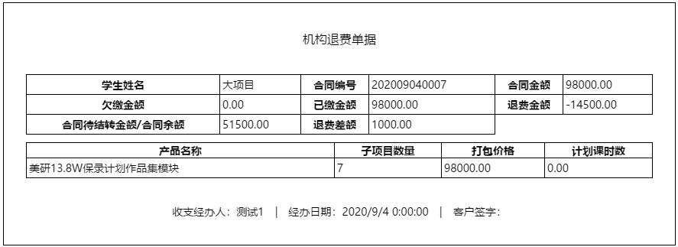
凭证2

1.4电子签约
顾问在钉钉发起，新签服务合同审批，完成电子签约过程。
电子签约完毕，系统自动根据合同信息找到对应的产品模块，把签约数据及凭证&产品结转信息同步至乾坤纵横CRM

1.5财务认款
集团财务依据银行流水、产品调整凭证完成合同认款。
课时制&班课凭证：
- 【终止协议-变更服务项目】
- 【新签产品服务合同】
- 【退费单】
大项目凭证：
- 【终止协议-变更服务项目】
- 【新签产品服务合同】
- 【子项目结转为0截图】
- 【退费单】

2 产品升级

2.1整体流程概述
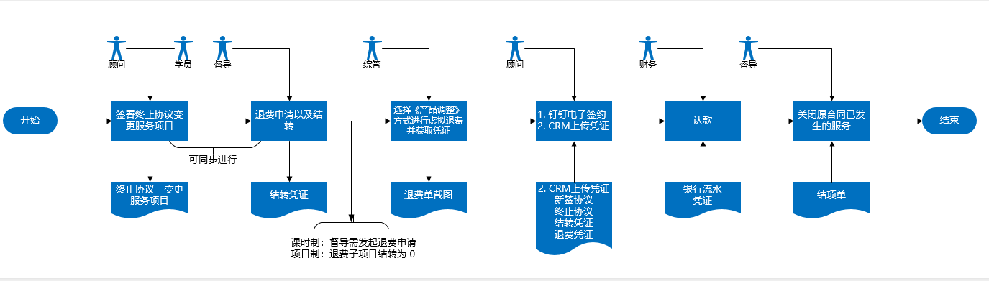流程图

2.1.1角色概述：
【顾问】承担销售角色：1）与学员进行电子签署原合同【终止协议-变更服务项目】；2）签定合同作为附件邮件发送督导和综管，请求教务进行【虚拟退费】操作；3）虚拟退费流程操作完毕，与学员完成【新签产品服务】的电子签约，合同金额等于【产品差价+原合同退费金额】；
【督导】承担教务角色，跟据已购买的产品类型,进行:1）课时制在一对一学员直接发起【退费申请】；项目类，需将置换子项目【手动结转】，结转金额为0，生成【关闭服务】凭证；2）向校区综管提请【合同虚拟退费】操作；
【综管】承担校区财务角色，跟据已购买的产品类型,进行:1）课时制在【教学服务】列表点击流程【综管审核并填写退费单】选择【产品调换】方式进行相应操作2）班课进入合同列表点击【合同退费】，选择【产品调换】方式进行相应操作；3）项目制选择【产品调换】方式进行相应操作；
【集团财务】依据顾问提供的相应凭证与银行流水在CRM系统中认款；
【督导】关闭己发生的服务：新产品服务结转中，关闭原有产品己发生的服务：例如上传已完成作品集培训项目的《项目结转单》，正常结转、确认收入、关闭服务。

2.1.2签署《终止协议-变更服务项目》协议
【顾问】与客户签署《终止协议-变更服务项目》协议
- 与学员已签署《终止协议-变更服务项目》：合同内涵条款为《变更服务项目》
- 发送邮件给督导与综管，邮件附件中请包含前述己签署的《终止协议-变更服务项目》

2.1.3获取结转与产品/服务升级凭证
【督导 综管】收到顾问邮件，根据置换前产品类型，分别进行【手动结转】和【产品/服务置换】操作
- 课时制：督导在 一对一学员发起合同退费,经过教务主管 - 校区总监审批最终流转到校区【综管终审并填写退费单】，综管选择【产品调换】方式进行相应操作。
- 班课：综管在合同列表点击【合同退费】操作，进入退费界面选择【产品调换】方式进行相应操作。
- 大项目：督导需将置换子项目手动结转为0截图邮件反馈综管，综管在学员合同列表点击【合同退费】操作，进入退费界面选择【产品调换】方式进行相应操作。

2.1.4签约并提供认款凭证, 认款
【顾问 财务】顾问通过电子签约进行新合同签约，凭证及数据同步CRM，集团财务以如下凭证及银行流水做为CRM认款依据：
- 【新签协议】
- 【终止协议-变更服务项目】
- 【子项目为0结转截图】
- 【退费单】

2.2签署《终止协议-变更服务项目》
- 顾问在钉钉发起【终止协议-服务变更合同】
- 将签署完毕的【终止协议-服务变更合同】作为附件邮件转发督导、综管

2.3获取结转与产品/服务升级凭证

2.3.1课时制产品/服务置换操作步骤：
1、督导在一对一学员提交退费申请，按照图1、2、3顺序进行操作。

图1
图2
图3
2、教务主管进入到教学服务-学员停课/退费申请及预警-退费申请进行审核
3、总监进入到教学服务-学员停课/退费申请及预警-退费申请进行审核
4、综管获取凭证 进入到教学服务-学员停课/退费申请及预警-退费申请进行终审并录入退费单进入录入界面退费类型选择【产品调换】进行相应操作
5、综管审核操作完毕，进入到合同退费列表，对应学员信息点击打印获取【针式打印】单据，获取【退费单截图】凭证1。
凭证1

2.3.2班课产品/服务置换操作步骤：
1、综管在合同列表点击【合同退费】，进入退费界面退费类型选择【产品调换】方式进行相应操作。

2、综管退费操作完毕，进入到合同退费列表，对应学员信息点击打印获取【针式打印】单据，获取【退费单截图】凭证1。
凭证1

2.3.3大项目产品/服务置换操作步骤：
1、督导进行相应子项目【退费结转】操作并上传凭证，按照图1、2顺序操作。
如果该合同剩余最后一个子项目，需先综管进行【合同退费】然后督导再进行子项目结转为0操作。
图1
图2
退费结转需要提供的凭证如下：
退费结转：退费结转即快速结转为0退出子项目全部费用，需要上传凭证【终止协议-变更服务项目】附件
2、督导以邮件形式提供子项目结转为“0”截图（如图）给综管，综管在学员合同列表点击【合同退费】进入界面选择【产品调换】方式进行相应操作。
凭证1
3、综管退费操作完毕，进入到合同退费列表，对应学员信息点击打印获取【针式打印】单据，获取【退费单截图】凭证2、进入到学员列表点击详情获取【子项目结转为0】凭证1。

凭证2

2.4电子签约
顾问在钉钉发起，新产品服务合同的签约审批，完成电子签约：
- 新签约产品合同的【合同金额】应该等于：原产品/服务退费金额 + 新产品/服务签约补足差价
- 新产品/服务签约优惠金额 = 新产品标准价格 - 新产品/服务签约合同金额 - 原产品/服务己结转金额
- 电子签约完毕，系统自动根据合同信息找到对应的产品模块，把签约数据及凭证&产品结转信息同步至乾坤纵横CRM

2.5财务认款
集团财务依据银行流水、产品调整凭证完成合同认款。
课时制&班课凭证：
- 【终止协议-变更服务项目】
- 【新签产品服务合同】
- 【原产品/服务退费单】
大项目凭证：
- 【终止协议-变更服务项目】
- 【新签产品服务合同】
- 【原产品/服务子项目结转为0截图】
- 【原产品/服务退费单】

2.6督导关闭服务
- 原合同已经完成的服务项目，新合同签约完毕相应服务无需排课，点击【冲销结转】关闭服务。
- 结转凭证【结项单】

